Hessische Berge und Gebirge
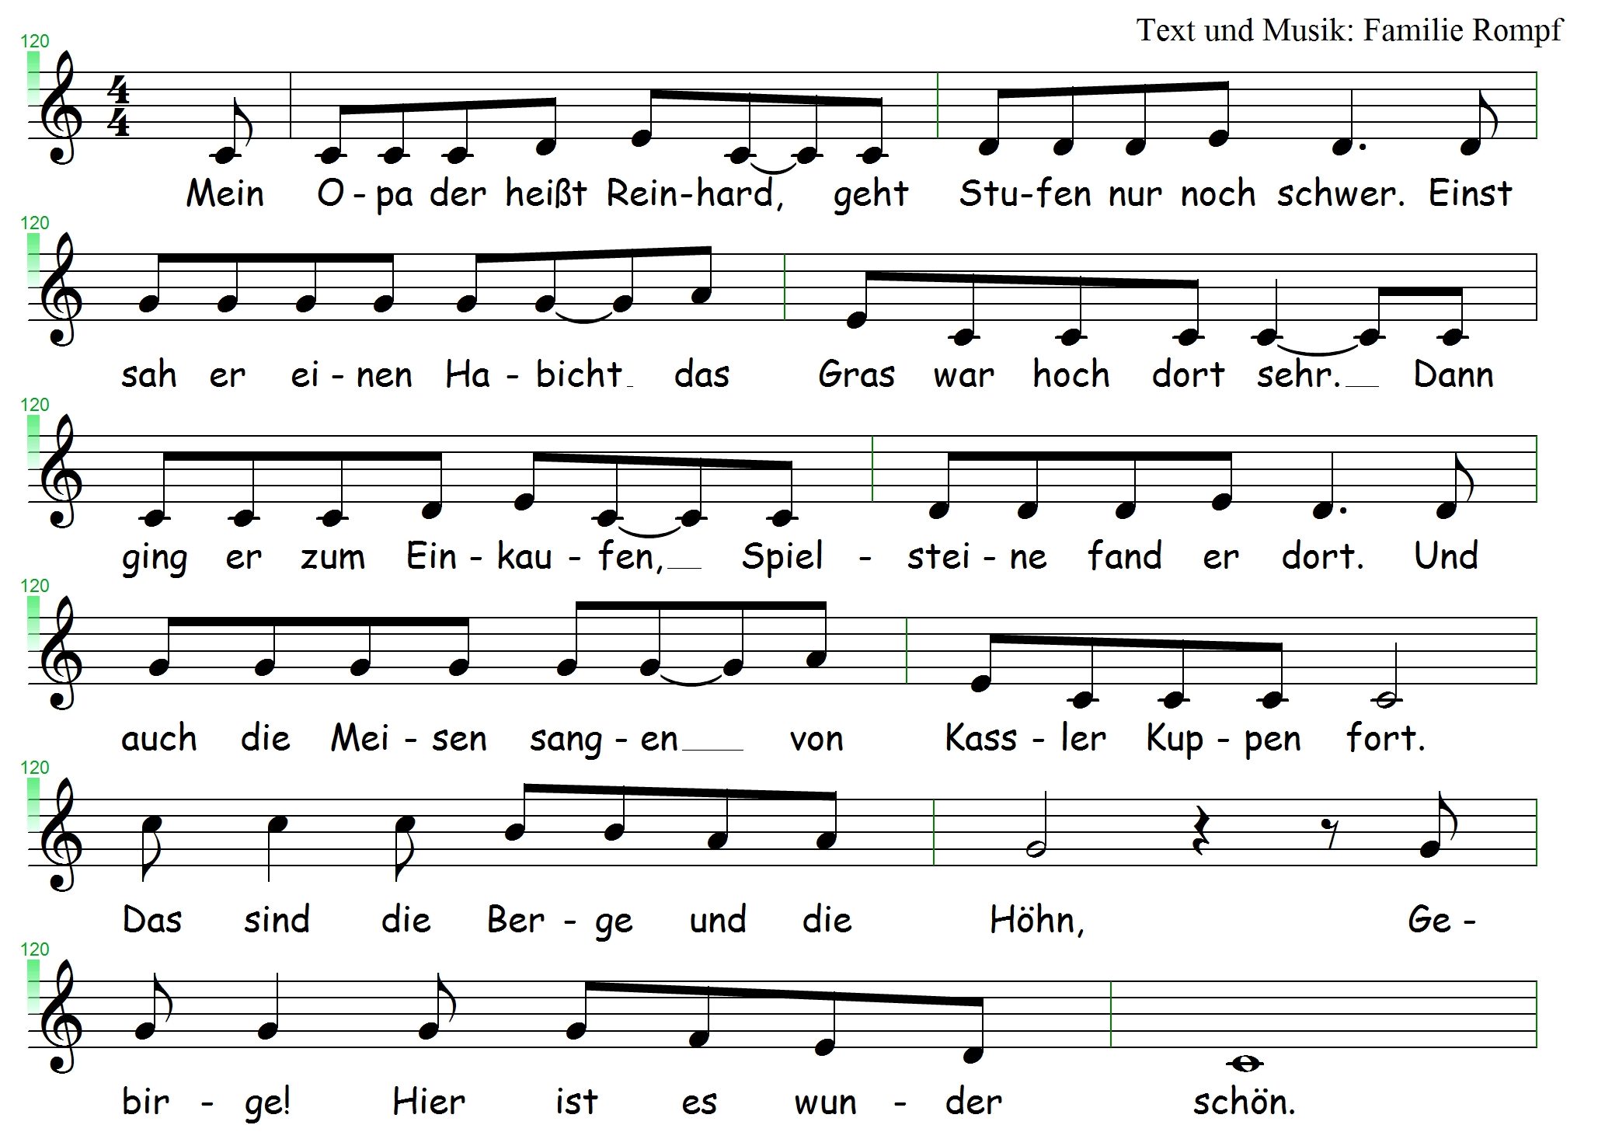
Mein Opa der heißt Reinhard, geht Stufen nur noch schwer,
einst sah er einen Habicht, das Graß war hoch dort sehr.
Dann ging er zum Einkaufen, Spielsteine fand er dort,
und auch die Meisen sagen von Kassler Kuppen fort.

Ref.: Das sind die Berge und die Höhn, Gebirge! Hier ist es wunderschön.

Er kaufte doch kein Eisen, zerknüllt die Kassenbons,
lief schnell in seinen Keller, wüst lagen dort Kartons.
Die rote Farbe spritzte ins Haar und auf den Kopf,
es dauerte sehr lange, da macht er sich ´nen Zopf.

Einst ging er dann nach Westen, dort sah er Füchse steh´n.
Im Vogelsberg da klingelt´ s, ´ne Taufe sollt er seh´n.
So ging´s zur Wasserkuppe, die liegt hoch in der Röhn,
die Spesen konnt´ er holen, so geierig ist es schön.

Zum Schluss gings in den Odenwald, da sah er eine Katz,
die machte einen Buckel und fing sich einen Spatz.
Im Taunus ging er schlafen, dort legte er sich hin,
der Große Feldberg war es, wo er sich dann besinn.

Die Geschichte

Mein Opa, der heißt Erhard Reinhard (Reinhardswald). Der ist schon etwas älter und kann nicht mehr so gut Stufen (Staufenberg) steigen. Eines Tages wollte er einkaufen gehen. Er ging aus dem Haus und kam an einer Wiese vorbei. Dort saß ein Habicht (Habichtswald) im hohen Gras (Hohes Gras). Als er das Geschäft erreichte, kaufte (Kaufunger Wald) er wunderschöne Spielsteine (Bielstein). Die gefielen ihm sehr gut. Glücklich ging er aus dem Geschäft. Draußen hörte er die Meisen (Meisner) zwitschern und sah auf die schönen Kasseler Kuppen. Gerade wollte er den Kassenzettel einstecken, da wurde er so richtig sauer: Auf dem Kassenzettel stand eine Eisenbahn (Eisenberg) für 6.36€, die er überhaupt nicht gekauft hatte. Er zerknüllte (Knüll) den Zettel und warf ihn in den Müll. Schnell ging er nach Hause und brachte die Spielsteine in seinen Keller (Kellerwald). Hier sah es sehr wüst (Wüste Garten) aus. Es war alles so eng, dass er mit dem Arm an einem Regal hängen blieb. Ein Farbtopf mit roter Farbe kippte um und machte alle seine Haare knallrot (Rothaargebirge). Es dauerte sehr lange (Langenberg), bis die Farbe wieder draußen war. Erst nach 8 Stunden und 43 Minuten war alles erledigt.
Als er so richtig zur Ruhe kam, erinnerte er sich, wie er früher nach Westen ging (Westerwald). Dort war ein Tierpark, in dem er besonders die Füchse (Fuchskaute) bewunderte. Da klingelte das Telefon. 774 - die Nummer kannte er nicht. Es waren Freunde, die ihn daran erinnern wollten, dass am Wochenende im Vogelsberg (Vogelsberg) eine Taufe (Taufstein) stattfinden sollte. Zuvor musste mein Opa dienstlich noch in die Röhn (Röhn) und auf der Wasserkuppe (Wasserkuppe) ein Paket abholen. Zum Glück konnte er die Spesen (Spessart) abrechnen, da war er etwas geierig (Geierswald).
Auch an den Odenwald hatte er eine tolle Erinnerung: Da sah er eine Katze, die ganz tief in die Hocke ging, einen Katzenbuckel macht und dann einen Spatzen fing. Das hat er direkt beobachten können. Auf dem Heimweg fuhr der durch den Taunus und überquerte den Großen Feldberg. Das war schon ein ereignisreicher Tag.

